我自己对意识的一些观点
1、意识的进化意义和对生物体的作用
如果存在一个没有意识但外在表现和正常人一样的无魂人，那么这个无魂人可以和正常人一样好的适应环境。那就说明意识对生物适应环境没有额外贡献。既然生物进化的目的是为了更好地适应环境，那么生物就“不应该”进化出意识
对此有两种解释：
1、无魂人不存在。一个外在表现和正常人一样的人必然是有意识的。
2、无魂人要做到外在表现和正常人一样，需要消耗更多的能量、资源、算力，因此，无魂人相比于有魂人，在适应环境的能力上处于劣势，以至于生物选择进化成有魂人这种具有意识的形态，而不是进化成无魂人
2、对意识的私密性的批判
私密性：意识是主观的，不能为不同个体所共享。无论描述如何生动具体，都不能代替主观体验本身。
事物是普遍联系的，一个人的主观体验必然会以某种方式影响外界事物，这样其就映射到外界中去了；外界事物也必然会以某种方式影响另一个人的主观体验，这样外界就映射到另一个人的内心中去了。因此，一个人的主观体验必然以某种方式映射到另一个人的主观体验，主观体验之间不存在隔离。因此，采用合适的方法是可以实现主观体验在不同个体之间的共享的。当然，这种方式不能是单纯的描述。由于个体经历不同，每个人对语言中同一个概念的理解是不同的，一个个体将主观体验映射为充满概念的语言，再将这个语言传达给另一个个体，另一个个体通过这个语言获得的主观体验不会与原来那个个体完全相同。
3、意识到产生机制的研究思路：观察具有意识的系统的共性，意识产生的基础就藏在这些共性之中。
由于现在自然界中只有生物脑具有意识，所以不可避免会有很多生物特有的物理过程被认为是意识产生的基础，虽然他们实际上可能并不是意识产生的必要条件。神经沙文主义就是一个例子：这个主义认为离开神经元的特定生化过程就不能产生意识。我们应该如何去检验这些说法是否正确？从归纳法的角度来说，应该尽可能去寻找甚至创造生物脑之外的意识体，再将这种意识体的运行过程与生物脑进行比较，从而发现他们的共性，这些共性有可能就是产生意识的充分必要条件
4、自我同一性与连续性（意识上传的关键）
分析自我同一性与连续性的案例，思考前者可能的实现机制
案例：人们觉得醒来以后的自己与睡前的自己是一个人
可能的实现机制：
1、记忆的连续性
2、身体认同感
3、生物学基础
人的大脑结构和功能在一生中相对稳定，整体的神经网络模式保持不变
5、一些假说：
1、意识体验的即时性：（总结自一些实验）
意识体的每一时刻（或时段）的意识体验内容都是当前时刻（或时段）脑内某种物理过程的结果（目前研究认为是时段，这个时段持续时间大约500ms）
2、等价意识体：
两个脑结构相同的意识体互相等价（脑结构指脑当前的与意识体验有关的所有参数，不仅包括神经网络及其内部突触权重，还包括神经元当前状态以及神经调质水平等其他参数）（等价性原理，基本上是废话）
推论1：他们接受相同的环境输入（包括身体内环境的输入）后，在下一时刻产生的意识体验内容（不管是对环境的内容还是对自我的内容）是一致的。
推论2：若一个意识体对某个意识体具有自我同一性和连续性，则他对那个意识体的等价意识体也具有自我同一性和连续性
3、脑结构状态的自然变换是产生意识连续性的充分条件：（总结自日常经验）
若意识体的脑结构按自然方式（健康脑的运行方式）随时间从一个状态变换为另一个状态，那么后一个状态与前一个状态具有自我同一性与连续性，且后一个状态对应的意识体认为自己就是前一个状态对应的意识体

根据以上假说探讨两种上传方式对自我同一性与连续性的影响
1、心智移植（复制式上传）
设a0在t1时刻开始上传t2时刻上传成功，且在上传过程中意识体a0的脑结构没有发生变化.则在t2时刻，出现了两个意识体：上传进载体里的意识体a1（t2）和原始意识体a0（t2）。
两个意识体都与原始意识体a0（t1）的脑结构相同：a0(t1)=a0(t2)=a1(t2)，所以他们都是t1时刻的那个原始意识体a0（t1）（猜想2）
他们拥有共同的因果上的起源a0（t1），但是他们在上传的那一刻发生了分离，成为了两个独立的个体，在此之后他们之间无法共享体验（即“通灵”）（除非两者被复馈联结起来）
这两个意识体接受了两个不同的环境输入，脑结构发生了不同的变换，他们变得不互相等价了，并且他们在t3时刻产生了不同的意识体验内容。（猜想2）
然而t3时刻的两个意识体都是由t2时刻的两个意识体经过脑结构的自然变换后获得的，所以他们分别与t2时刻的两个意识体具有自我同一性与连续性，也就是与t1时刻的原始意识体a0（t1）具有自我同一性与连续性 （猜想2推论2）
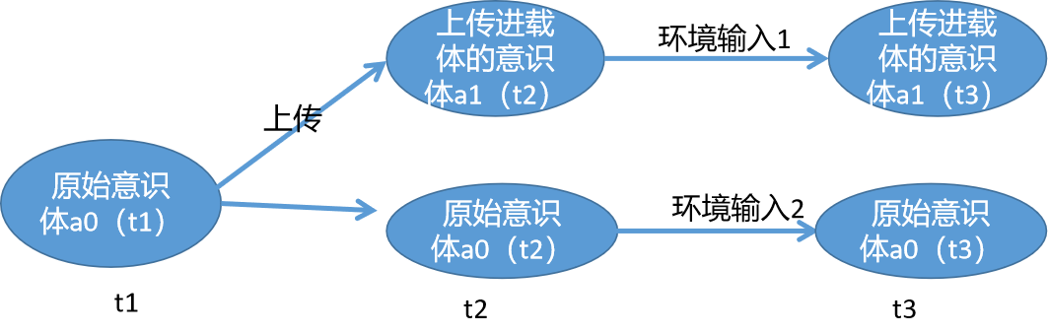
2、脑结构的逐步替换
每一时刻都意识体都在下一时刻变为替换了一部分的意识体和被替换出来的脑结构（每次替换只替换一点点脑结构，因此被替换出来的脑结构不具有能涌现出显著意识的规模）。
在这个过程中每一时刻的意识体ak-1（tk）都与上一时刻的意识体具有相同的脑结构，于是就与上一时刻的意识体等价：
a0(t1)=a1(t2)=...=ak-1(tk)=...=a完成(tn)
于是tn+1时刻的意识体a完成（tn+1）对之前每一时刻都意识体都具有自我同一性和连续性（猜想2推论2）
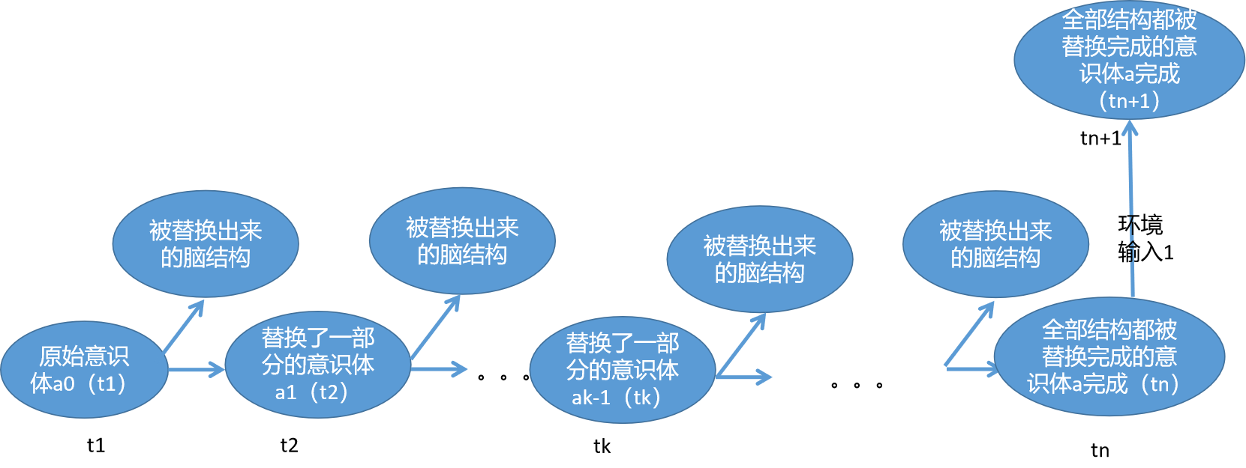
6、与大模型的对话
为什么人们觉得醒来以后的自己和睡前的自己是一个人？
好的，我猜测您可能是想了解人们觉得醒来以后的自己和睡前的自己是一个人的原因，下面我将根据您的需求，为您找到为什么人们觉得醒来以后的自己和睡前的自己是一个人的原因。人们觉得醒来后的自己和睡前的自己是同一个人，这种感觉主要源于以下几个方面：
- 记忆的连续性： 人们通过记忆来构建自我认知。每天的经历、感受和思考都会以记忆的形式存储在大脑中，形成一条连续的记忆链。这条记忆链将过去、现在和未来的自我联系起来，使得个体能够感受到自我的连续性。
- 身体认同感： 身体是自我意识的基础。人们通过感官体验自己的身体，包括视觉、听觉、触觉等，这些体验加深了对自我身体的认同。无论是睡眠前后，只要身体没有发生根本性的变化，人们就会自然地认为醒来后的自己和睡前的是同一个人。
- 心理稳定性（？）： 尽管人们在不同时间可能会有不同的情绪和心理状态，但总体上，个体会保持一定程度的心理稳定性。这种稳定性有助于维持自我同一性的感觉。
- 社会角色与身份： 人们在不同的社会情境中扮演着不同的角色，但这些角色都是基于同一个社会身份。无论何时何地，这个身份都是不变的，它帮助人们确认自己的社会存在。
- 哲学和心理学的解释： 从哲学的角度来看，自我同一性是一个深奥的概念，涉及到“我是谁？”这一根本性问题。大多数哲学理论都认为，尽管人的体验、知识和情感会随时间变化，但有一个核心的自我是持续存在的。
- 日常生活的经验： 在日常生活中，人们通常不会质疑自己的自我同一性。除非遇到极端情况，如严重的记忆丧失或人格改变，否则人们会自然而然地认为自己在不同时间点上是同一个人。
- 生物学基础： 从生物学角度来看，人的大脑结构和功能在一生中相对稳定。虽然大脑细胞会有新陈代谢，但整体的神经网络模式保持不变，这为维持自我同一性提供了物质基础。

总的来说，人们觉得醒来后的自己和睡前的自己是同一个人，这种感觉是基于记忆的连续性、身体认同感、心理稳定性、社会角色与身份、哲学和心理学的解释、日常生活的经验以及生物学基础等多方面因素的综合作用。这些因素共同构成了人们对自我同一性的感知和理解。如果上述回答不满足您的需要，您可以进一步提供有关信息，或给出示例详细说明您的请求，我会尽力帮助您。
为什么阿尔茨海默病等导致的记忆丧失，会使个体难以维持连续的自我感
阿尔茨海默病等导致的记忆丧失确实会使个体难以维持连续的自我感。这是因为记忆在形成自我认同和连续性方面起着关键作用。以下是一些具体原因：
- 记忆与自我概念的关联: 记忆是个体对过去经历的存储和回忆。这些经历塑造了个体的自我概念，包括身份、价值观、信仰和目标等。当记忆受损时，个体无法访问这些经历，从而导致自我概念的断裂或混乱。
- 身份认同的构建: 身份认同是个体对自身独特性的感知，它依赖于对过去经历的记忆。如果记忆丧失，个体可能无法意识到自己是谁，从而难以维持稳定的身份认同。
- 连续性的缺失: 记忆帮助个体理解自己是如何成为现在这个样子的。这种时间上的连续性对于维持自我感至关重要。当记忆丧失时，个体可能会感到自己失去了与过去的联系，从而难以维持连续的自我感。
- 日常功能受损: 记忆对于日常生活中的各种活动至关重要，如工作、社交和家务等。记忆丧失可能导致这些活动变得困难，从而增加个体的挫败感和孤立感，进一步影响自我感。
- 情绪和心理状态的变化: 记忆丧失可能导致情绪和心理状态的变化，如焦虑、抑郁和愤怒等。这些情绪状态可能进一步影响个体的自我感。
- 社交互动的困难: 记忆对于与他人建立和维持关系至关重要。记忆丧失可能导致个体在社交互动中遇到困难，从而影响他们的自我感。
- 自我意识的降低: 记忆丧失可能导致个体对自己的自我意识降低，因为他们无法像以前那样清楚地认识到自己的行为和思想。
- 生活意义的丧失: 记忆对于赋予生活意义至关重要。当记忆丧失时，个体可能会感到自己的生活失去了目的和方向，从而影响他们的自我感。
- 对变化的适应困难: 记忆使个体能够适应环境的变化。当记忆丧失时，个体可能难以适应新的情况，从而影响他们的自我感。
- 依赖他人的帮助: 记忆丧失可能导致个体依赖他人的帮助来完成日常任务。这种依赖性可能影响他们的自我感和自尊心。

总的来说，阿尔茨海默病等导致的记忆丧失会严重影响个体的认知功能和日常生活能力，从而使得他们难以维持连续的自我感。

7、意识理论的检验与评价
重点关注：
1、意识的物理过程
意识理论要描述清楚意识是哪种物理过程的结果
2、意识在进化中的发展历程
意识理论要能解释意识是如何进化成现在这样的
3、意识对生物适应环境的作用
意识理论要能说明意识对生物适应环境的作用
4、意识与客观世界的相互作用-意识体的行为
根据意识理论搭建的意识体要能表现出合理的行为，让人们通过这个行为认为他是有意识的
5、意识的直接表现-内省得到的主观体验内容
意识理论要能根据客观的脑活动准确预测主观体验内容，搭建起主观和客观的桥梁

